Муниципальное общеобразовательное учреждение
Жердевская средняя общеобразовательная школа №1.

Утверждена
на заседании Управляющего
совета школы
от «10» июня 2008г ,протокол №5

«Наглядная геометрия »
Дополнительная образовательная программа
для детей 10-12 лет.
Срок обучения-2 года.

Составитель: учитель
математики Кабаргина Л.Н. ,
руководитель НОУ «Поиск»

г. Жердевка, 2008 г.

Пояснительная записка
Геометрия дает учителю уникальную возможность развивать ребенка на любой стадии формирования его интеллекта. Три ее основные составляющие: фигуры, логика и практическая применимость позволяют гармонично развивать образное и логическое мышление ребенка любого
возраста, воспитывать у него навыки познавательной, творческой и практической деятельности.
Однако именно сочетание упомянутых составляющих становится для многих детей непреодолимым препятствием успешному освоению предмета. Так, ученики 7 класса должны одновременно и знакомиться с новыми фигурами, усваивая их основные свойства, накапливая и связывая между собой геометрические представления, и овладевать геометрической терминологией, приобретать навыки доказательства утверждений, сталкиваясь с необходимостью не только говорить, но и думать на новом для себя научном языке. По-моему убеждению и по опыту многих учителей, разумное разделение этих трудностей способствует успешному усвоению школьниками геометрии. Одним из способов такого разделения является двукратное изучение курса геометрии.
Первая ступень изучения - интуитивная - основана на системе общих представлений о фигурах (свойствах, классах, действиях и т.д.). Иначе эту ступень можно рассматривать как визуальную (наглядную), а систему представлений - как набор образов, готовых к актуализации в повседневной жизни, творчестве, познавательной деятельности, в частности в дальнейших более серьезных занятиях геометрией. Это - ядро, сердцевина геометрического образования, формируемое вне зависимости от программы, учителя, отношения ученика к предмету.
Основы системы геометрических представлений заложены в человеке самой природой и развиваются, начиная с первых дней его жизни. Школьная геометрия может и должна укрепить это ядро, заполнив пустоты в системе представлений, сделав ее универсально функциональной, непротиворечивой, пополняемой в процессе продолжения образования. В школе это ядро наращивается за счет остаточных знаний при изучении предмета, а в дальнейшем - за счет бытовых и профессиональных навыков и опыта, являясь существенным элементом общей образованности и культуры.
Вторая ступень - логическая, опирающаяся на первую, построена на системе абстрактных терминов, понятий, высказываний не только об объектах (фигурах), но и о логических операциях, задачах и методах их решения, научных теориях. Эту ступень геометрического образования удается преодолеть далеко не всем учащимся (особенно без предварительного уверенного «взятия» первой ступени), и зачастую не столько из-за отсутствия у них математических способностей, сколько из-за отсутствия мотивации в ее преодолении.
Сегодня в школе геометрия обрушивается на учащегося лавиной совершенно чуждых его « гуманитаризированному » сознанию терминов и логических конструкций, вызывая мотивационный вакуум. Интуитивная геометрическая база среднего ученика настолько скудна и бессвязна, а методические возможности среднего учителя по ее актуализации и формированию настолько несовершенны, что в целом можно говорить о «геометрическом коллапсе», наблюдающемся в российской школе. В итоге после ее окончания уровень общих геометрических представлений ученика почти не меняется по сравнению с дошкольным , а пополняется лишь обрывками знаний, относимых нами ко второй ступени.
Выделение особого «интуитивного» пропедевтического курса геометрии, нацеленного на укрепление и совершенствование системы геометрических представлений, решает основные проблемы. С одной стороны, это способствует предварительной адаптации учащихся к регулярному курсу геометрии, с другой - может обеспечить достаточный уровень геометрических знаний в гуманитарном секторе школьного образования, давая возможность в дальнейшем высвободить часы для углубленного изучения других предметов без нанесения ущерба развитию ребенка.
Данная программа дополнительного образования по математике для учащихся 5-6 классов относится к группе занятий, которые предназначены как для дополнения знаний учащихся, полученных ими на уроках, так и для развития математического мышления и способностей.
Основная цель курса «Наглядная геометрия 5-6» состоит в многоплановой подготовке учащихся к изучению систематического курса:
• в создании представлений об основных фигурах и понятиях школьного курса геометрии;
• в знакомстве с терминологией;
• в формировании элементарных навыков изображения геометрических фигур;
• в обучении правильной геометрической речи.
. развитие способностей и интересов учащихся;
. развитие математического мышления;
. формирование активного познавательного интереса к предмету.

Задачи:
Обучающие : способствовать развитию математических способностей учащихся, расширение кругозора, освоение необходимых математических понятий и терминологий;
Развивающие: развитие математической речи, логического мышления, воображения;
Воспитывающие: воспитание любви к предмету, умение воспринимать красоту в математике, воспитание всесторонне развитой личности способной жить в гармонии с обществом, культурой, историей.
Развитие логического мышления учащихся происходит, во-первых, за счет логического построения курса, которое, в основном, соответствует логике систематического курса, а во-вторых, при решении соответствующих задач, как правило, «в картинках».

Конечный результат
1 год. Знать:
- основные геометрические фигуры: отрезок, угол, луч, цилиндр и. т. д.
- геометрические термины: «алгоритм», «образующая фигура»…

- геометрические свойства предметов
Уметь:

-выполнять построения элементарных геометрических фигур
-измерять длины отрезков, градусные меры углов, площади фигур…
-решать задачи в картинках
-конструировать геометрические фигуры
2год. Знать: геометрические термины: параллельность, преобразования фигур, конструкции фигур; пользоваться ими в речи
-свойства преобразований, движений, симметрии

Уметь:
-конструировать геометрические фигуры на плоскости и в пространстве
- использовать свойства преобразований, движений, симметрии
-решать задачи в картинках
-составлять проекты
Основными принципами, используемыми при проведении данных занятий, являются:
• регулярность (основная работа учащихся должна проводиться ежедневно дома и в школе);
• опережающая сложность
• смена приоритетов (при решении достаточно трудных задач отдается приоритет идее; при решении стандартных, простых задач главное — правильный ответ);
• вариативность
Основными формами и методами организации учебно-познавательной деятельности на занятиях являются беседа, практикум, соревнование, проект, игра, моделирование, создание алгоритмов. Основными формами организации учебно-познавательной деятельности на занятиях являются беседа, практикум, соревнование, презентации. На занятиях планируется создание алгоритмов построения геометрических фигур, конструирование, измерение, использование таблиц, либо слайдов, а также самостоятельная работа учащихся дома с литературой. Презентации по преобразованию фигур методам решения задач учащиеся готовят самостоятельно и защищают их на итоговом занятии.
Методами промежуточного контроля являются: викторина, конкурсы, игра, утренник, соревнование.
Отметки на занятиях, как правило, ставить не планируется, но на занятиях будет подводиться рейтинг по 10-бальной шкале.
Программа дополнительных занятий составлена на 2 года и предусматривает занятия с учащимися 5-6 классов школы №1 г. Жердевки в период с 10 сентября 2008г. по 21 мая 2010 г. в объеме 216 ч. Занятия планируется проводить по 2 академических часа в неделю в компьютерном классе с использованием Интернет ресурсов.

Учебно-тематический план. 5 класс.

№  п/п | Тема | Всего  часов | Лекция | Практикум
 | Вводное занятие | 1
1 | Начальные понятия | 11 | 4 | 7
1.1 | Понятие геометрической фигуры. | 1 | 1
1.2 | Точка, линия | 1 |  | 1
1.3 | Поверхность. | 1
1.4 | Тело | 1
1.5 | Поверхность, тело |  | 2
1.6 | Плоские фигуры | 1
1.7 | Пространственные фигуры | 1
1.8 | Пересечение фигур | 1
1.9 | Объединение фигур | 1
1.10 | Урок игра по теме. Начальные понятия |  | 1
2 | Отрезки | 18 | 5 | 13
2.1 | Понятие отрезка. Сравнение отрезков. | 2 | 1 | 1
2.2 | Понятие отрезка. Сравнение отрезков. |  |  | 1
2.3 | Конструирование из отрезков плоских и пространственных фигур. | 4 | 1 | 3
2.4 | Луч, прямая, ломаная, многоугольник | 3 | 1 | 2
2.5 | Круг, цилиндр, конус | 4 | 1 | 3
2.6 | Изображение фигур с разных точек зрения | 3 |  | 3
2.7 | Конкурс знаний | 2 | 1 | 1
3 | Углы | 18 | 5 | 13
3.1 | Понятие плоского и двугранного угла | 4 | 1 | 3
3.2 | Сравнение плоских углов | 3 | 1 | 2
3.3 | Виды углов | 4 | 2 | 2
3.4 | Перпендикулярность | 2 | 1 | 1
3.5 | .Конструкции из углов | 5 |  | 5
4 | Измерения | 22 | 6 | 16
4.1 | Длина отрезка. | 2 | 1 | 1
4.2 | Площадь плоской фигуры | 5 | 1 | 4
4.3 | Площадь прямоугольника | 3 | 1 | 2
4.4 | Объем тела | 5 | 1 | 4
4.5 | Объем тела параллелепипеда | 4 | 1 | 3
4.6 | Градусная мера угла | 1 | 1
4.7 | Транспортир. | 2 |  | 2
5 | Итоговое  занятие | 2 | 0 | 2
 | Всего | 72 | 21 | 51

Содержание занятий
- класс
- Начальные понятия.
Теория.
Понятие геометрической фигуры. Точка, линия, поверхность, тело. Плоские и пространственные фигуры. Пересечение и объединение фигур.
Практика Точка, линия, поверхность, тело. Плоские и пространственные фигуры. Пересечение и объединение фигур.
2. Отрезок.
Теория.
Понятие отрезка. Сравнение отрезков. Конструирование из отрезков плоских и пространственных фигур. Луч, прямая , ломаная, многоугольник. Круг, цилиндр, конус. Изображение фигур с разных точек зрения.
Практика. Сравнение отрезков. Конструирование из отрезков плоских и пространственных фигур. Луч, прямая , ломаная, многоугольник. Круг, цилиндр, конус. Изображение фигур с разных точек зрения
3. Углы.
Теория.
Понятие плоского и двугранного угла. Сравнение плоских углов. Виды углов. Перпендикулярность. Конструкции из углов.
Практика. Сравнение плоских углов. Виды углов. Перпендикулярность Конструкции из углов.
4. Измерения.
Теория.
Длина отрезка. Площадь плоской фигуры. Площадь прямоугольника. Объем тела параллелепипеда. Градусная мера угла. Транспортир.
Практика. Длина отрезка. Площадь плоской фигуры. Площадь прямоугольника. Объем тела параллелепипеда. Градусная мера угла. Транспортир.

Учебно-тематический план. 6 класс.

№  п/п | Тема | Всего  часов | Лекция | Практикум
1 | Взаимное расположение фигур | 33 | 12 | 21
1.1 | Расстояния. |  | 2 | 1
1.2 | Параллельность на плоскости и в пространстве. |  | 4 | 5
1.3 | Проектная деятельность | 3
1.4 | Применение параллельности для конструирования плоских и пространственных фигур |  | 4 | 8
1.5 | Координаты. |  | 2 | 7
1.6 | Проектная деятельность | 5
2 | Преобразования фигур | 42 | 12 | 30
2.1 | Понятие преобразования фигур |  | 2 | 5
2.2 | Движение плоскости и пространства: параллельный перенос поворот, осевая и зеркальная симметрия. |  | 6 | 10
2.3 | Проектная деятельность | 4
2.4 | Подобные фигуры |  | 2 | 4
2.5 | Золотое сечение |  | 3 | 4
2.6 | Проектная деятельность | 3
З | Конструкции из равных фигур | 27 | 6 | 17
3.1 | Применение различных видов движений плоскости |  | 2 | 7
3.2 | Элементы симметрии фигур |  | 2 | 7
3.3 | Проектная деятельность | 5

- класс
- Взаимное расположение фигур.
ТЕОРИЯ.
Расстояния. Параллельность на плоскости и в пространстве. Применение параллельности для конструирования плоских и пространственных фигур. Координаты.
Практика. Расстояния. Параллельность на плоскости и в пространстве. Применение параллельности для конструирования плоских и пространственных фигур. Координаты.
Проектная деятельность. Примерные темы проектов. Конструирование плоских фигур. Конструирование пространственных фигур. Построение фигур по координатам.
2. Преобразования фигур.
ТЕОРИЯ.
Понятие преобразования фигуры. Движения плоскости и пространства: параллельный перенос, поворот, осевая и зеркальная симметрия. Подобные фигуры. Золотое сечение.
ПРАКТИКА. Движения плоскости и пространства: параллельный перенос, поворот, осевая и зеркальная симметрия. Подобные фигуры. Золотое сечение.
Проектная деятельность. Примерные темы. Применение параллельного переноса, поворота в жизненных ситуациях. Осевая и зеркальная симметрия в архитектурном строительстве.
- Конструкции из равных фигур.
ТЕОРИЯ.
Применение различных видов движений плоскости. Элементы симметрии фигур. Построение бордюров и паркетов.
ПРАКТИКА. Применение различных видов движений плоскости. Элементы симметрии фигур. Построение бордюров и паркетов.
Проектная деятельность. Примерные темы. Фотография, рисунок, чертеж. Алгоритм построения бордюров. Алгоритм построения паркетов. Симметрия в архитектурных стилях.
Методическое обеспечение.
Во введении обсуждается вопрос о том, что изучает геометрия. При этом она ставится в один ряд с другими науками: географией, физикой, историей, ботаникой. Как и другие науки, геометрия изучает окружающий мир. На уроках геометрии мы будем изучать этот мир с точки зрения формы, размеров предметов и взаимного расположения этих предметов или их деталей. Такие свойства предметов мы называем геометрическими.
Материал пятого класса посвящен изучению формы и размеров предметов (построению геометрических фигур и их измерению), а в шестом классе рассматриваются вопросы взаимного расположения различных геометрических фигур.
На геометрическую фигуру мы смотрим как на мысленный образ реального объекта, в котором учитываются только его геометрические свойства. Предлагаются упражнения на рисование геометрических фигур, соответствующих различным реальным предметам (рис. 1), а также обратные задачи: по данным геометрическим фигурам назвать реальные предметы, форму которых могут описывать эти фигуры. 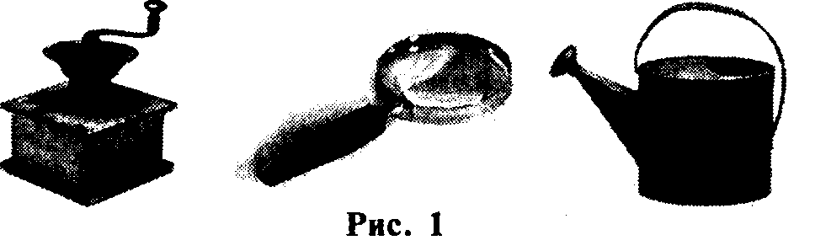
При этом подчеркивается, что каждая фигура может служить изображением различных предметов, и наоборот, один и тот же предмет может быть изображен в виде разных геометрических фигур в зависимости от того, какие его свойства в данный момент изучаются. Так, столб можно изобразить как отрезок, цилиндр и даже как точку.
Показывается аналогия в получении линии, поверхности и тела в результате непрерывного перемещения точки, линии и части поверхности соответственно (рис. 2).
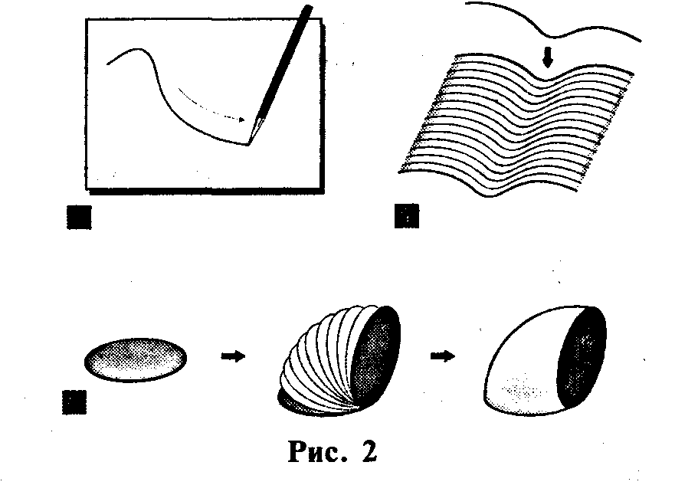
На базе геометрического материала происходит знакомство учащихся с некоторыми понятиями, важными в математике и (или) имеющими общекультурное значение. Так, при рассмотрении классификации треугольников проводится обобщение имеющихся у детей знаний о классификации в биологии, литературе, жизни. При обсуждении координат показываются примеры использования координат в библиотеках, на почте, при работе с красками и т.п. Вводится понятие алгоритма, которое в дальнейшем применяется при конструировании разных моделей и решении задач на построение.
Нередко используется введение понятия от общего к частному. Например, дается общее (принятое в математике) понятие цилиндра, а затем рассматриваются частные случаи: круговые цилиндры и призмы (рис. 3).
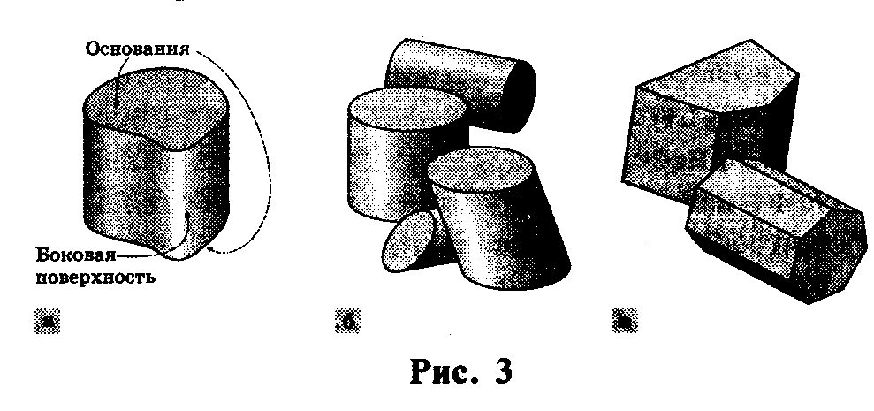
Показывается, что параллелепипед является частным случаем призмы, а куб - параллелепипеда. Аналогичные рассуждения проводятся для конусов (рис. 4).
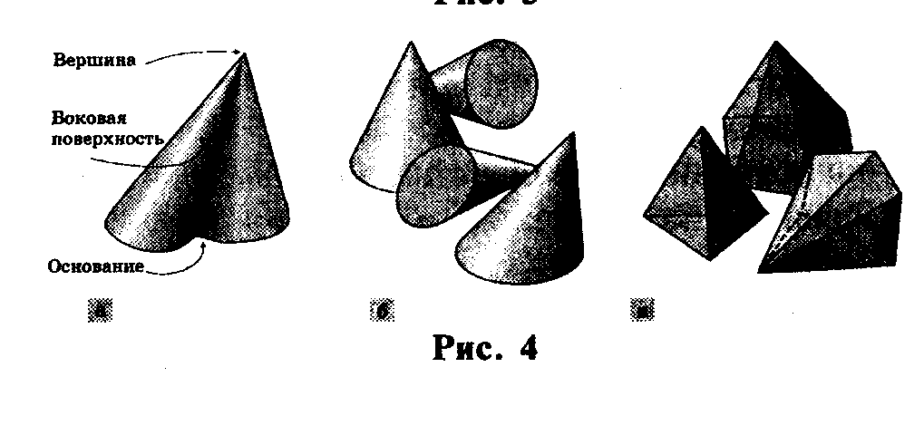
Все вопросы, связанные с измерениями (длины, площади плоской фигура, объема тела, величины угла), излагаются в одной главе с целью сформировать у учащихся представления об общих идеях теории измерений. Учитель, однако, может давать этот материал тогда, когда считает это необходимым, проводя при этом соответствующие уроки обобщения.
Знакомство учащихся со всеми геометрическими фигурами происходит через их конструирование. В пятом классе многие задания и объяснения опираются на конструирование из палочек, ниток, резинок и ватмана или картона (рис. 5). В шестом классе большое внимание уделяется мысленному, абстрактному конструированию новых фигур (рис. 6). При этом дискретное складывание фигур постепенно превращается в непрерывное «вычерчивание» новых фигур.
В курсе вводятся и используются такие понятия, как «действие фигуры», «алгоритм», «образующая фигура», «склеивание» и др. новые для привычного школьного геометрического языка, но достаточно естественные и понятные учащимся. С их помощью удобно «подводить» к сложным геометрическим и физическим научным категориям через формирование правильных и согласованных между собой представлений о закономерностях формообразования.
Особое внимание уделяется работе по развитию у учащихся научной речи. Каждый раз, когда вводится новый геометрический термин, в пособии рассказывается его этимология, приводятся однокоренные, родственные слова или слова с аналогичными приставками, частями слова. Например, сравниваются слова:
— диаметр, диагональ, диалог и диафрагма;
— периметр, перископ и эксперимент;
— симметрия, симфония и симпатия и т.п.
Приведем несколько наиболее интересных, на наш взгляд, типов заданий.
1. Какая из изображенных в каждом ряду на рис. 7 фигур лишняя?
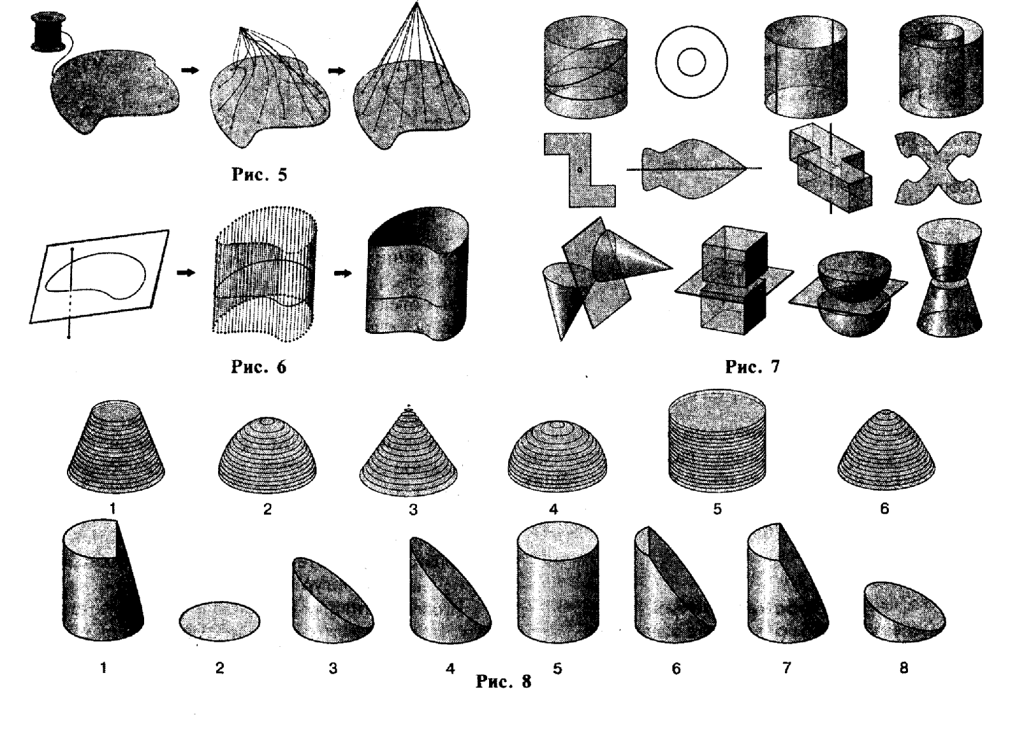
Примечание. В задаче на исключение лишнего объекта допускаются разные варианты ответа (в частности, их количество может совпадать с числом объектов), зависящие от того, по какому признаку происходит сравнение.
Кроме того, в задаче этого типа возможна и другая формулировка вопроса: «Чем каждая фигура отличается от остальных»
2. Найди закономерность, связывающую данные фигуры (рис. 8), и перечисли их в порядке, соответствующем этой закономерности.
З. Продолжи ряд объектов (рис. 9) в соответствии с той закономерностью, которой они связаны.

Рис. 9 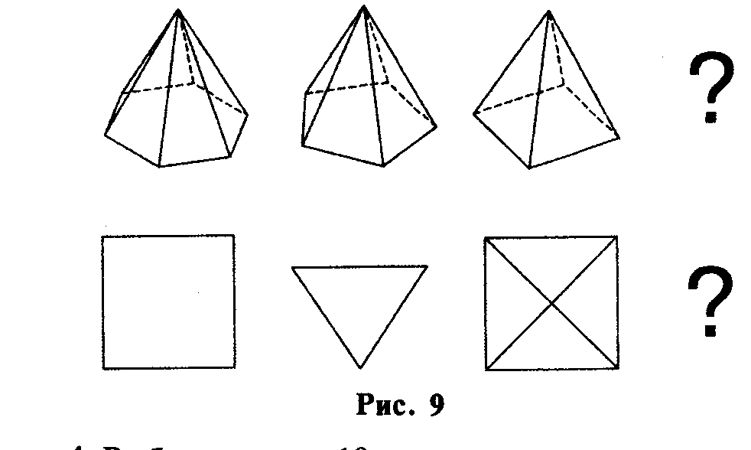
4. Выбери на рис. 10 картинки, которые ты можешь связать с каждым из следующих слов или словосочетаний: 1) вершина; 2) боковая поверхность; З) круг; 4) конструирование. Объясни свой выбор.
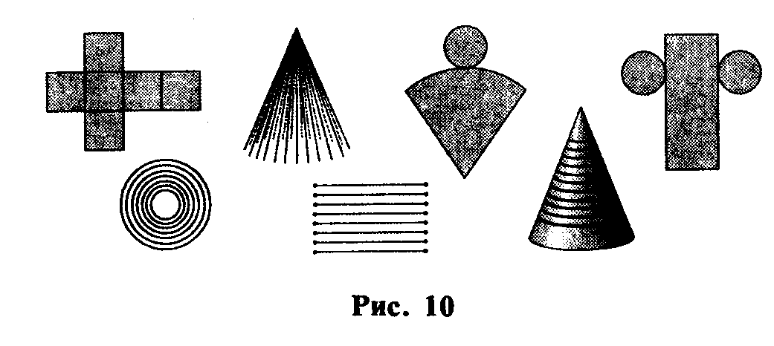
Подобные задачи равномерно распределены по всему курсу, что способствует развитию навыков их решения и формированию у учащихся общих представлений о разных мыслительных операциях: анализе, обобщении, сравнении, классификации и т.д.
Об особенностях визуального сопровождения
Пропедевтический курс геометрии, построенный в логике систематического, требует особого подхода к сопровождающему его визуальному материалу. Главное предназначение иллюстраций в пособии «Наглядная геометрия» - формировать у учащихся правильные геометрические представления об изучаемых объектах (фигурах, действиях, отношениях и т.д.), а не вызывать уже сформированные. Очевидно, что формируемые геометрические представления должны опираться на визуальный опыт учащихся, В связи с этим можно отметить следующие особенности иллюстративного материала.
Все иллюстрации отвечают требованию реалистичности, т.е. объекты изображены так, как человек может их увидеть, без ставших уже стан-
9дартными приемов схематизации геометрического изображения (рис. 11).
Ученик постепенно приучается к новому для него визуальному языку - чертежу. Мы идем от фотографии - через рисунок -к чертежу, от реалистичного изображения, формирующего образ (представление), к изображению-знаку, вызывающему представление.
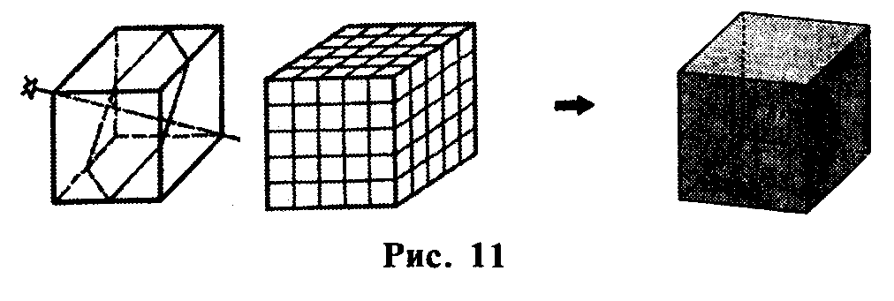
Визуальное содержание пособия подчиняется принципу единообразия, т.е. используется определенный набор графических приемов (способы изображения - прямоугольное проектирование на плоскость, толщина линий, полутон, согласованность объектов в рамках одной сцены).
Не осталась без внимания и тема обучения детей изображению геометрических фигур. В пособии есть ряд параграфов «Как мы видим и рисуем...», где обсуждаются некоторые способы рисования фигур. При этом мы сознательно избегаем стандартные схемы изображения.
Важной особенностью визуального сопровождения курса является постоянное следование принципу формирования динамических представлений через использование серий картинок дл изображения действий, процессов, преобразований, классов фигур (рис. 12).

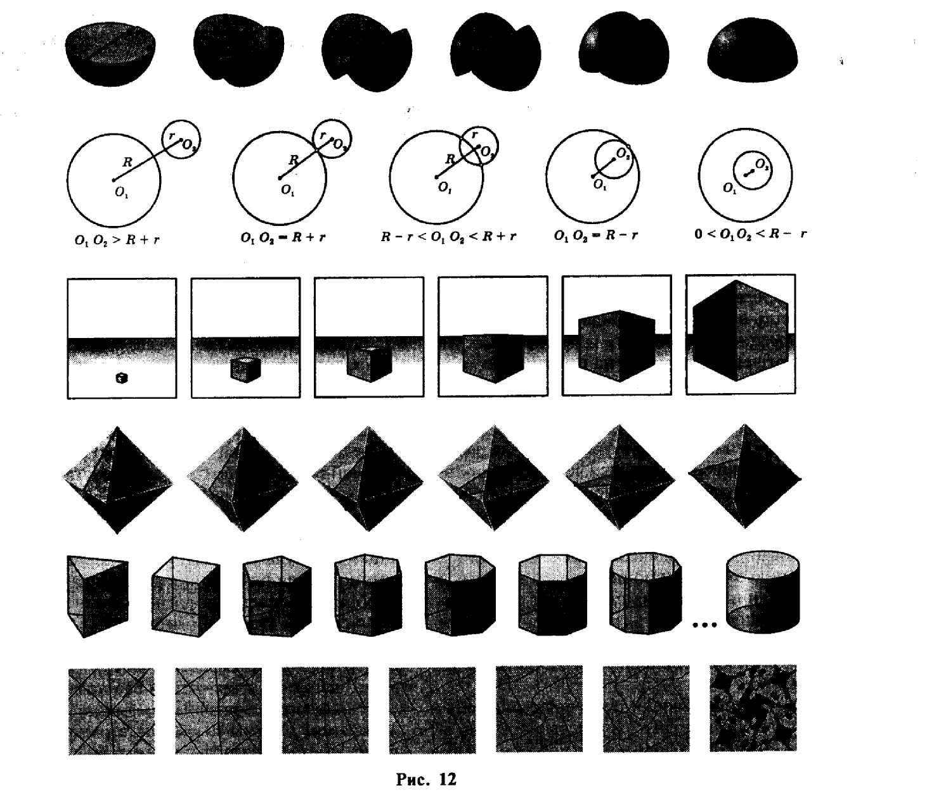
Иллюстративный материал в задачах часто служит главным источником информации об объектах, развивая навыки прочтения и анализа изображения.
Раздел | Часто используемые формы и методы работы с детьми | Необходимый дидактический материал | Способы проверки результатов
1.Начальные понятия. | Формы: лекция, семинар, работа с учебной литературой, самостоятельная работа учащихся.  Методы: метод эвристической беседы, метод проблемного обучения, метод наблюдения и сравнения. | Таблицы, справочники, раздаточный материал. | Анализ практических работ, решение задач.
2.Отрезки | Формы: лекция, семинар, работа с учебной литературой, самостоятельная работа учащихся.  Методы: метод эвристической беседы, метод проблемного обучения, метод наблюдения и сравнения. | Таблицы, плакаты, справочники, раздаточный материал. | Анализ практических работ, решение задач.
- Углы. | Формы: лекция, семинар, работа с учебной литературой, самостоятельная работа учащихся.  Методы: метод эвристической беседы, метод проблемного обучения, метод наблюдения и сравнения. | Таблицы, плакаты, справочники, раздаточный материал. | Анализ практических работ, решение задач, тестирование.
- Измерения. | Формы: лекция, семинар, работа с учебной литературой, самостоятельная работа учащихся.  Методы: метод эвристической беседы, метод проблемного обучения, метод наблюдения и сравнения. | Таблицы, плакаты, справочники, раздаточный материал. | Анализ практических работ, решение задач, тестирование, игра, соревнование.
- Взаимное расположение фигур. | Формы: лекция, семинар, работа с учебной литературой, самостоятельная работа учащихся (коллективная, групповая, индивидуальная), конференция.  Методы: метод эвристической беседы, метод проблемного обучения, метод наблюдения и сравнения, метод проектов. | Таблицы, справочники, раздаточный материал, Интернет ресурсы. | Решение задач, защита проектов, сообщения,  тестирование
- Преобразование фигур. | Формы: лекция, семинар, работа с учебной литературой, самостоятельная работа учащихся (коллективная, групповая, индивидуальная), урок- игра.  Методы: метод эвристической беседы, метод проблемного обучения, метод наблюдения и сравнения, метод проектов. | Таблицы, справочники, раздаточный материал, Интернет ресурсы. | Защита проектов, сообщения,  тестирование.
- Конструкции из равных фигур. | Формы: лекция, семинар, работа с учебной литературой, самостоятельная работа учащихся (коллективная, групповая, индивидуальная).  Методы: метод эвристической беседы, метод проблемного обучения, метод наблюдения и сравнения, метод проектов. | Таблицы, справочники, раздаточный материал, Интернет ресурсы. | Решение задач, защита проектов, сообщения,  тестирование.

Литература

Для учителя:
1.Болотинская А.Н., Велиховская В.Л.,Дмитриева О.А., КайсинаН.А., Ходот А.Ю. Геометрия 5-6: Книга для учителя.- КайсинаН.А., Ходот А.Ю.
2.Ходот Т.Г., Велиховская В.Л., КайсинаН.А., Ходот А.Ю. Геометрия-5,-СПб.:Спец. Лит., 2000.
3. Ходот Т.Г., Велиховская В.Л., КайсинаН.А., Ходот А.Ю. Геометрия-5,-СПб.: «Иван Федоров», 2000.
4. Ходот Т.Г, Сафронова С.В., Ходот А.Ю. Геометрия-6,-СПб.: «Иван Федоров», 2002.
5. Шарыгин И.Ф., Ерганжиева Л.Н. Геометрия 5-6»Дрофа»,1998.

Для ученика:
1. Ходот Т.Г., Велиховская В.Л., КайсинаН.А., Ходот А.Ю. Геометрия-5,-СПб.: «Иван Федоров», 2000.
2. Ходот Т.Г, Сафронова С.В., Ходот А.Ю. Геометрия-6,-СПб.: «Иван Федоров», 2002.

Рецензия
на образовательную программу
дополнительного образования детей.

Название учреждения: Муниципальное общеобразовательное учреждение Жердевская средняя общеобразовательная школа №1.

Ф.И.О. автора: Кабаргина Людмила Николаевна.
Название программы: «Наглядная геометрия».

Программа реализуется в рамках научного общества учащихся «Поиск».
Программа рассчитана на работу с детьми среднего школьного возраста (5-6 классы).Срок реализации программы- 2 года.
В общеобразовательной школе подобной программы нет.
Данную программу можно считать актуальной, потому что в процессе ее освоения расширяется кругозор детей, развиваются их математические способности, легче усваиваются математические понятия и термины. Содержание программы способствует предварительной адаптации детей к реализуемому курсу геометрии, который дети изучают только в 7 классе. В течение 2-х лет учащиеся получают геометрические знания, которые в дальнейшем помогают им овладеть базовым курсом геометрии, легче понять и усвоить необходимые понятия, терминологию. Это и является отличительной чертой данной программы.
В структуру программы включены все основные компоненты.
В пояснительной записке раскрывается актуальность данной программы, ее отличительные особенности.
В программе указана основная цель курса, задачи, путем решения которых происходит реализация цели.
Дается описание основных принципов, форм и методов организации учебно-познавательной деятельности, методов промежуточного контроля, применяемых педагогом.
Для каждого года обучения определен предлагаемый конечный результат по формированию знаний и умений обучающихся.
Программа рассчитана на 36 учебных часов. Как на первый, так и на второй год обучения.
Далее программа разбита по годам обучения, каждый из которых содержит разделы «Учебно-тематический план» и «Содержание занятий».
В разделе «Учебно-тематический план» определяется последовательность тем и количество часов, отведенных на изучение каждой темы. Из них указано количество часов, проводимых в форме лекций, практикумов, соревнований и презентаций.
В разделе «Содержание программы» раскрывается содержание тем, заявленных в учебно-тематическом плане.
В разделе «Методическое обеспечение» указаны основные формы организации учебно-познавательной деятельности учащихся и методический материал, необходимый для реализации программы.
Раздел «Литература» содержит список литературы для учителя и для учеников, необходимый для составления и работы по данной программе.
В программе «Наглядная геометрия» прослеживается согласованность целей, задач и способов их достижения.
Материал программы изложен четко, ясно, логично.
Содержание программы способствует развитию познавательной активности детей, воспитанию любви к предмету, формированию умения воспринимать красоту в математике.

Рекомендовано: утвердить программу «Наглядная геометрия» для работы объединения НОУ «Поиск» в муниципальном общеобразовательном учреждении Жердевская средняя общеобразовательная школа №1.

Рецензенты: методисты муниципального образовательного учреждения дополнительного образования детей Жердевский Дом детского творчества.

________________________ /И.В. Милосердова/

